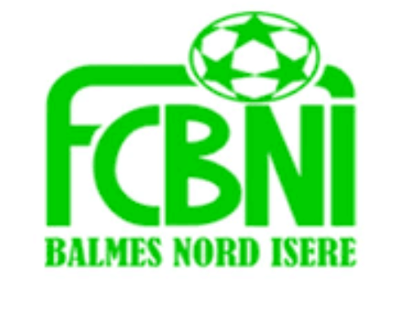
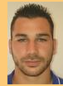
Nom : Galland
Prénom : Gaetan

L’INTERVIEW DECALEE DU FCBNI

Un surnom ?
Gaston
Une qualité te caractérisant ?
Toujours là pour les copains
Un petit (gros) défaut ?
Râleur
Chanteur préféré ?
Joe Dassin
Film préféré ?
Les chemins de la dignité
Plat préféré ?
Bœuf bourguignon
Ton meilleur souvenir au Club ?
Tonton qui se bat avec un terrain et c’est le terrain qui gagne

Le prochain à être interviewé ? LAMBERT Antoine

Ton pire souvenir de match ?
Jouer aux Tunisiens de Saint Martin d’Hères l’année dernière avec CS Four
Ton Coéquipier de choc ?
Adrien Bourdon et Sylvain Lombard (quand il est là 😊)
Quand & Comment as-tu intégré le FCBNI ?
Cette année
Sportif préféré ?
JUNINHO
Un mot pour la fin ?
Tonton je t’aime !

